Министерство образования Республики Беларусь

Учреждение высшего образования БЕЛОРУССКИЙ ГОСУДАРСТВЕННЫЙ УНИВЕРСИТЕТ

ИНФОРМАТИКИ И РАДИОЭЛЕКТРОНИКИ

Факультет компьютерных систем и сетей Кафедра электронных вычислительных машин

ОТЧЕТ

по лабораторной работе №2 на тему

# «ИССЛЕДОВАНИЕ ХАРАКТЕРИСТИК ПОЛЕВОГО ТРАНЗИСТОРА»

|  |  |
| --- | --- |
| Студенты группы 150504  Проверил | Желубовский С.В.  Горбачевский К.В.  Горбачевский М.В.  Калютчик А. А. |
|  |  |

Минск 2023

# Цель работы

Целью работы является:

* получение передаточной характеристики полевого транзистора в схеме с общим истоком;
* получение зависимости сопротивления канала полевого транзистора от напряжения затвор-исток;
* получение семейства выходных характеристик полевого транзистора в схеме с общим истоком;
* исследование работы транзисторного каскада с общим истоком.

# Исходные данные к работе

Работа выполняется на базовом лабораторном стенде с использованием модуля Lab5A для исследования характеристик полевого транзистора.

# Теоретические сведения

Униполярными, или полевыми, транзисторами называются полупроводниковые приборы, в которых регулирование тока производится изменением проводимости проводящего канала с помощью электрического поля, перпендикулярного направлению тока. Оба названия этих транзисторов достаточно точно отражают их основные особенности: прохождение тока в канале обусловлено только одним типом зарядов, и управление током канала осуществляется при помощи электрического поля.

Электроды, подключенные к каналу, называются стоком (С) и истоком (И), а управляющий электрод называется затвором (З). Напряжение управления, которое создает поле в канале, прикладывается между затвором и истоком. В зависимости от, выполнения затвора униполярные транзисторы делятся на две группы: с управляющим р-n-переходом и с изолированным затвором.

Устройство полевого транзистора с изолированным затвором (ПТИЗ) приведено на рис. 5.1.

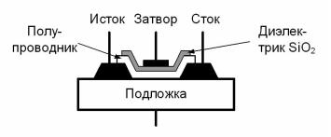

*Рис. 5.1. Устройство полевого транзистора с изолированным затвором*

В полевых транзисторах с изолированным затвором электрод затвора изолирован от полупроводникового канала с помощью слоя диэлектрика из двуокиси кремния SiO2. Поэтому полевой транзистор с такой структурой называют МОП-транзистором(металл-окисел-полупроводник). Электроды стока и истока располагаются по обе стороны затвора и имеют контакт с полупроводниковым каналом. Ток утечки затвора пренебрежимо мал даже при повышенных температурах. Полупроводниковый канал может быть обеднен носителями зарядов или обогащен ими. При обеденном канале электрическое поле затвора повышает его проводимость, поэтому канал называется индуцированным. Если канал обогащен носителями зарядов, то он называется встроенным. Электрическое поле затвора в этом, случае приводит к обеднению канала носителями зарядов.

Проводимость канала может быть электронной или дырочной. Если канал имеет электронную проводимость, то он называется n-каналом. Каналы с дырочной проводимостью называются p-каналами. В результате полевые транзисторы с изолированным затвором могут быть четырех-типов: с каналом n- или р-типов, каждый из которых может иметь индуцированный или встроенный канал.

Условные изображения этих типов транзисторов приведены на рис. 5.2.

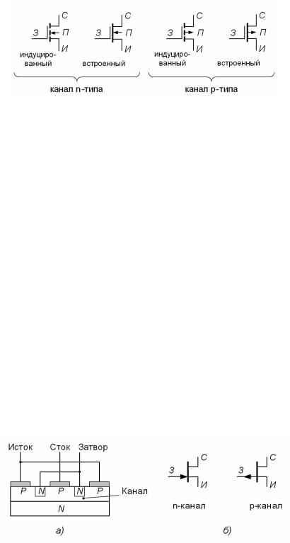

*Рис.5.2. Условное графическое изображение полевых транзисторов с изолированным затвором*

Графическое обозначение транзисторов содержит информацию о его устройстве. Штриховая линия обозначает индуцированный канал, сплошная – встроенный. Подложка (П) изображается как электрод со стрелкой, направление которой указывает тип проводимости канала. Если корпус транзистора выполнен из металла, то подложка имеет с ним электрический контакт. На электрических схемах подложка обычно соединяется с общим проводом. Затвор изображается вертикальной линией, параллельной каналу. Вывод затвора обращен к электроду истока.

# Выполнение работы

* 1. **Определение придаточной характеристики полевого транзистора в схеме с общим истоком**

Для получения графика зависимости выходного тока ***IС***транзистора от входного напряжения ***UЗИ***, подключена схема на рисунке 4.1.

Напряжения источников питания ЕС установлено в значение 5 В.

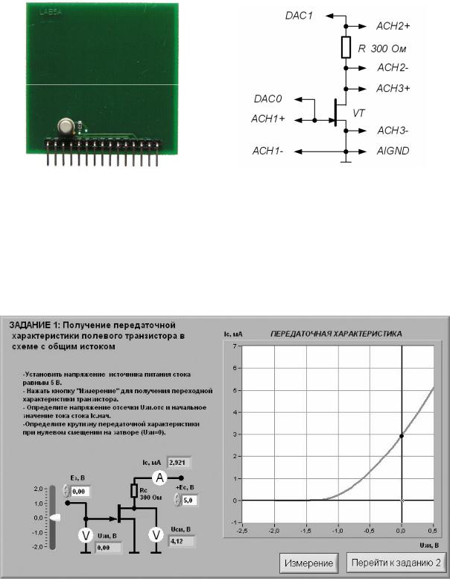

Рисунок 4.1 – Схема подключения для получения придаточной характеристики полевого транзистора в схеме с общим истоком

Полученный график зависимости изображен на рисунке 4.2.

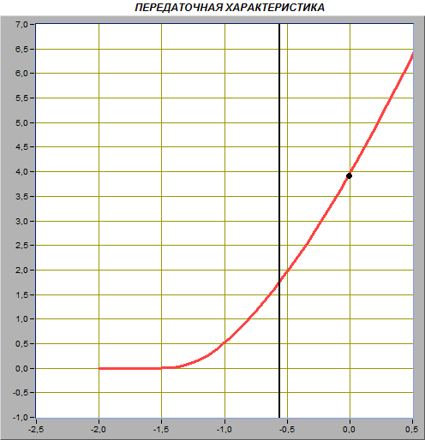

Рисунок 4.2 – График зависимости выходного тока ***IС***транзистора от входного напряжения ***UЗИ***

Изменяя напряжение источника ЭДС затвора ***ЕЗ***, устанавливаем значение тока стока ***IС***примерно равным ***0,01 мА***. Получаем значение напряжения отсечки затвор-исток ***Uзи.отс***= -1.43 В.

Изменяя напряжение источника ЭДС затвора ***ЕЗ***, устанавливаем значение напряжения затвор-исток ***UЗИ*** равным 0 В. Получаем начальное значение тока стока ***IС.нач*** *=* 3.91 мА.

Вычисляем значение коэффициента ***k***, учитывающего конструктивные и технологические параметры транзистора, по формуле: ***k=IС.нач/(Uзи.отс)2*** и получаем значение коэффициента ***k*** *=*0.0019.

Изменяя напряжение источника ЭДС затвора ***ЕЗ***, устанавливаем значение напряжения затвор-исток ***UЗИ***сначала равным ***UЗИ.1*= –0,1 В**, а затем равным ***UЗИ.2*= +0,1 В**. Получаем значения тока стока ***IС.1***= 3.46 мА, ***IС.2***=4.33 мА.

Вычисляем значение крутизны передаточной характеристики полевого транзистора в окрестности точки ***UЗИ=0***по формуле:***S=(IС.2 - IС.1)/( UЗИ.2 - UЗИ.1)*** и получаем значение ***S*** = 0.00435.

# Получение зависимости сопротивления канала полевого транзистора от напряжения затвор-исток

Для получения зависимости сопротивления канала полевого транзистора от напряжения затвор-исток была подключена схема на рисунке 4.3. С помощью цифрового элемента управления было установлено напряжение питание стока ЕС = 5 В.

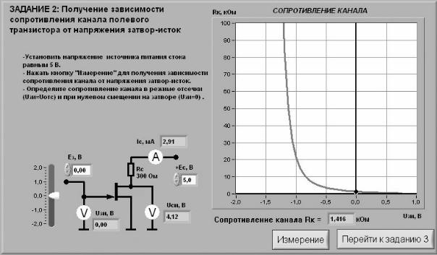

Рисунок 4.3 – Схема подключения для получения график зависимости сопротивления канала ***RК***полевого транзистора от напряжения затвор-исток ***UЗИ***

Полученный график зависимости изображён на рисунке 4.4.

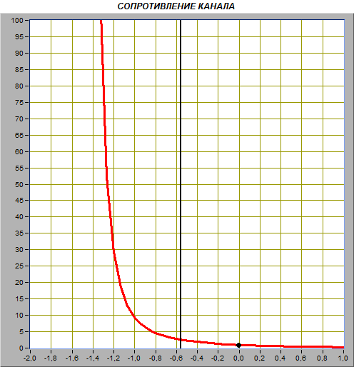

Рисунок 4.3 – График зависимости сопротивления канала ***RК***полевого транзистора от напряжения затвор-исток ***UЗИ***

Изменяя напряжение источника ЭДС затвора ***ЕЗ***, устанавливаем значение тока стока ***IС***=0,01 мА. Получаем значение сопротивления ***RК.макс*** = 658 кОм соответствующее напряжению ***UЗИ.отс***= -1.42 В.

Изменяя напряжение источника ЭДС затвора ***ЕЗ***, устанавливаем значение напряжения затвор-исток равным ***0 В***. Получаем значение сопротивления ***RК.мин*** = 1 кОМ, соответствующее напряжению ***UЗИ*** = 0.

# Получение семейства выходных характеристик полевого транзистора в схеме с общим истоком

Для получения семейства выходных характеристик была подключена схема на рисунке 4.5.

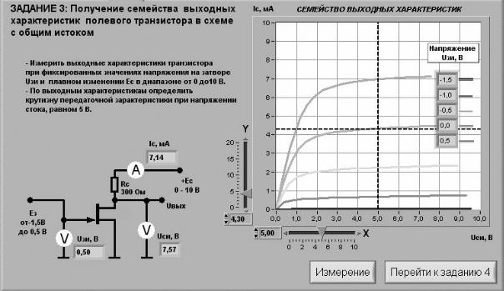

Рисунок 4.5 – Схема подключения для получения выходных характеристик транзистора

Графики зависимостей тока стока ***IС***от напряжения сток-исток ***UСИ***, полученные при плавном изменении напряжения на стоке транзистора от ***0***до ***10 В***и фиксированных значениях напряжения источника ЭДС затвора ***UЗИ***= –1,5 *В*; –1,0 *В*; –0,5 *В*; 0 *В*; +0,5 *В*, изображены на рисунке 4.6.

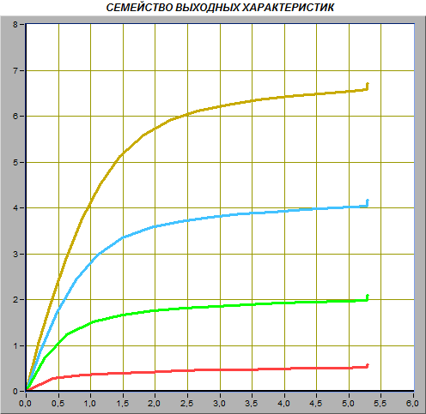

Рисунок 4.6 – Семейство выходных характеристик транзистора

При фиксированном напряжении сток-исток, равном ***UСИ***=5 В, получаем ток стока ***IС*** = 0 мА, ***IС*** = 0.49 мА, ***IС*** = 2 мА, ***IС*** = 4 мА, ***IС*** = 6 мА, соответствующий значениям напряжения на затворе, при которых снимались выходные характеристики.

Определяем крутизну передаточной характеристики транзистора ***S***при изменении напряжения затвор-исток в диапазоне от –0.5**В** до 0.5 **В**по формуле: ***S***= $∆$***IC***/ $∆$***UЗИ***. и получаем значение ***S*** = ${4,5*10}^{-3}$.

Выберите сопротивление в цепи стока равным ***RС=300 Ом***, а величину напряжения источника ЭДС стока ***ЕС=5 В***, истроим в отчете на графике выходных характеристик транзистора линию нагрузки по двум точкам: точка ***ЕС***= 5 В на оси абсцисс и точка ***IС = ЕС/RС***=16.67 мА, на оси ординат. Построенная линия изображена на рисунке 4.7.

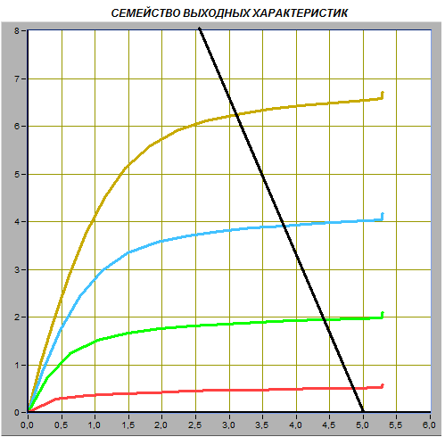

Рисунок 4.7 – Семейство выходных характеристик транзистора с линией нагрузки

Оцениваем границы активного режима транзисторного каскада, которые определяются координатами ***IС.макс*** = 6.2 мА, ***UСИ.мин***= 3.18 В и ***IС.мин*** = 0.5 мА, ***UСИ.макс*** = 4.85 В, точек пересечения линии нагрузки с выходными характеристиками, полученными, соответственно, при значениях напряжения затвор-исток **–0,5 В** и +**0,5 В**.

Вычисляем ток стока ***IС*= (IС.макс+ IС.мин)/2 = 2.675 мА.***для средней точки активного режима, и определяем по передаточной характеристике соответствующее значение напряжения затвор-исток ***UЗИ\**** равным -0.3389.

# Исследование работы транзисторного каскада с общим истоком

Для исследования работы транзисторного каскада с общим истоком была подключена схема на рисунке 4.8.

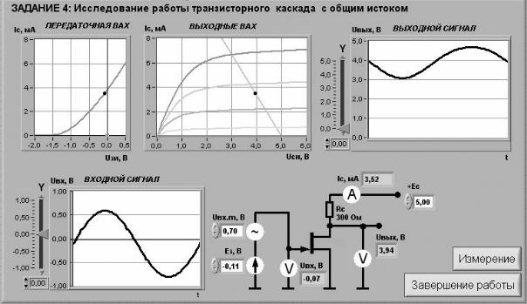

Рисунок 4.8 – Схема для исследования работы транзисторного каскада с общим истоком

Устанавливаем напряжение источника ЭДС затвора ***ЕЗ***, равное значению ***UЗИ\**** = -0.3389, полученному ранее. Измеряем и записываем в табл. 1 параметры статического режима транзисторного усилителя с общим истоком.

Таблица 1.

|  |  |  |
| --- | --- | --- |
| ***UЗИ, В*** | ***IС, мА*** | ***UСИ, В*** |
| -0.3389 | 2.54 | 4.23 |

Плавно увеличивая амплитуду входного сигнала ***UВХ.m,***получаем на графическом индикаторе ВП максимальный неискаженный выходной сигнал. Получаем изображение входного и выходного сигнала рисунок 4.9.

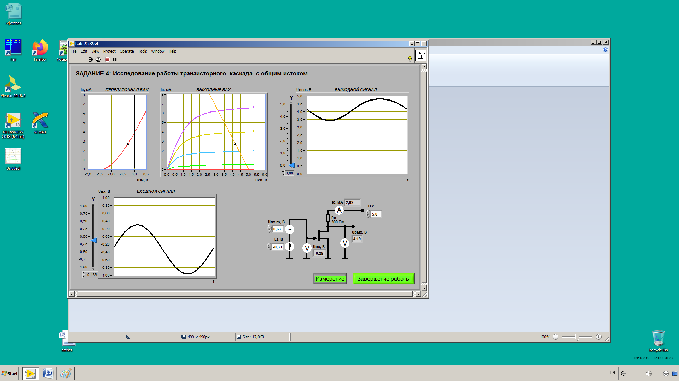

Рисунок 4.9 – Входной и выходной сигнал транзисторного каскада с общим истоком

С помощью ВП измеряем значения амплитуд входного ***UВХ***и выходного ***UВЫХ***сигналов. Для определения амплитуды сигналов используем формулу: ***Um=(umax-umin)/2***. Получаем амплитуду входного сигнала ***UВХ*** = 0.6415 В и амплитуду выходного сигнала ***UВЫХ***= 0.695 В.

Используя полученные значения амплитуды входного и выходного сигналов, определяем коэффициент усиления транзисторного каскада по формуле ***КУ=Uвых.m/Uвх.m*** = 1.083.

Вычисляем коэффициент усиления транзисторного каскада по формуле ***КУ=S*RC***., где ***S***– значение крутизны, полученное ранее, получаем значение ***КУ*** = 1.35.

Регулируя напряжение источника ЭДС затвора ***ЕЗ***, изменяем значение напряжения затвористок примерно на 30% от величины ***UЗИ\****, полученной в разделе ранее, сначала в сторону увеличения, а затем в сторону уменьшения. Получаем изображение входного и выходного сигнала рисунок 4.10.

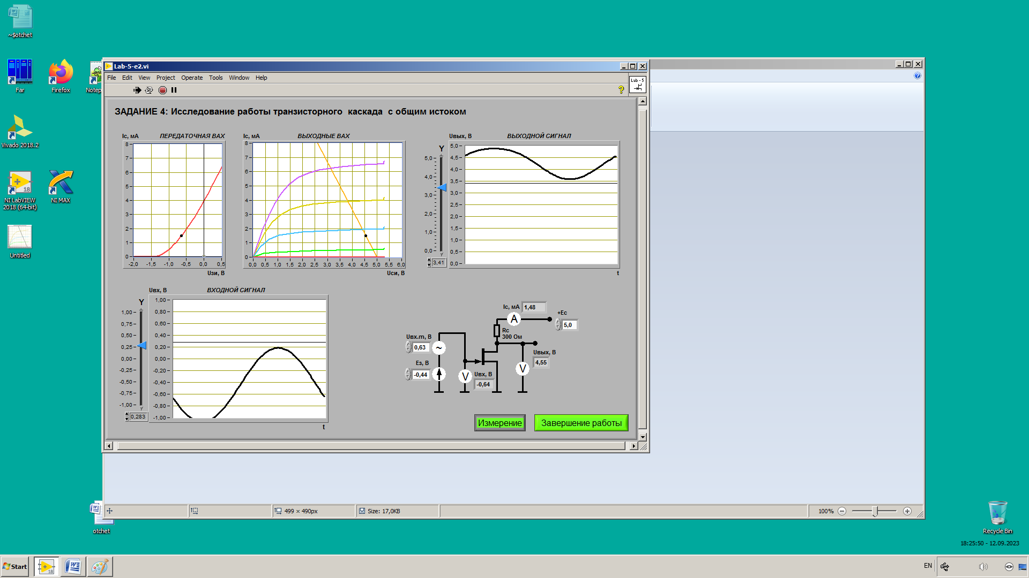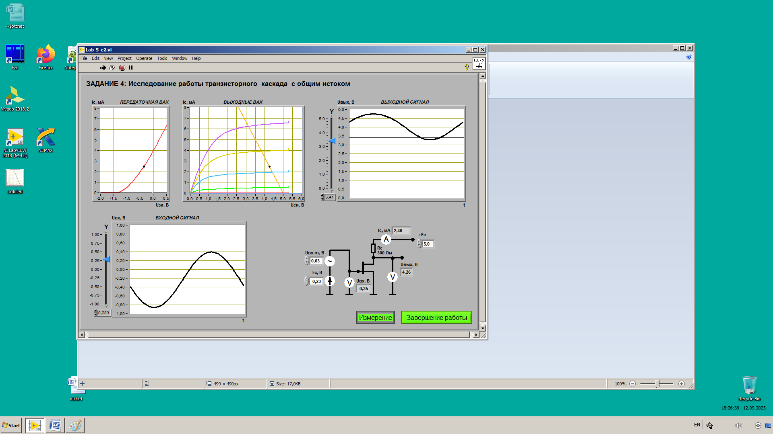



Рисунок 4.10 – Входной и выходной сигнал транзисторного каскада с общим истоком

Можно сделать вывод, что разность фаз между входным и выходным сигналами транзисторного каскада ничем не отличаются.

# Вывод

В ходе выполнения лабораторной работы были получены входная характеристика и семейство выходных характеристик полевого транзистора в схеме с общим эмиттером. На их основе были рассчитаны параметры ПТ. Также был изучен принцип установки рабочей точки транзисторного каскада в схеме с общим истоком.